Муниципальное казенное общеобразовательное учреждение
«Элисенваарская средняя общеобразовательная школа»
(МКОУ «Элисенваарская СОШ»)
186720 Республика Карелия, Лахденпохский р-н, п. Элисенваара, ул. Школьная, д.7,
тел/факс (814)50 33-651, elis-ch-37@yandex.ru
Класс | 8
Предмет | Геометрия
Учитель | Васильева Л.В.
Дата проведения урока по расписанию | 20.11.2020г.
Адрес электронной почты для отправки выполненного задания | vas_lar@mail.ru  https://chat.whatsapp.com/EmMEiOYeQ4KJlsLz8QRdyp
Время для консультаций | 14.00 ч – 16.00 ч.
Срок сдачи на проверку/срок изучения | 20.11.2020
Тема урока | Решение задач по теме «Площадь параллелограмма, треугольника, трапеции»
- Повторение изученного материала:
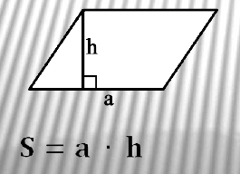
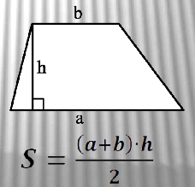
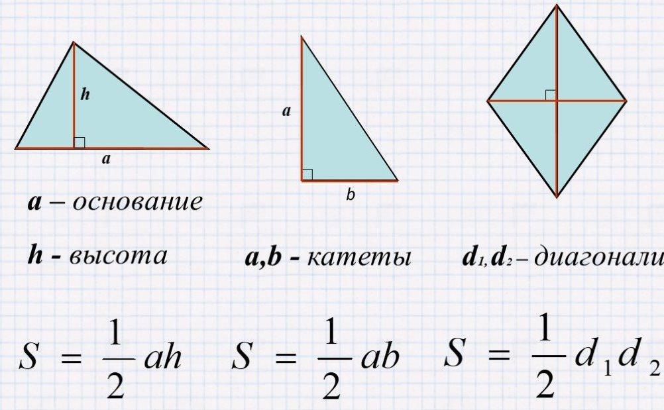

- Домашнее задание: п. 49-54

1 группа: Винтер В., Лысенко А., Минулина Я., Смирнов А., Чекконен Д.
2 группа: Волчков Я., Воронцов Д., Колупанина К., Пашков М.

1 группа.
- В трапеции основания равны 6 и 10 см, а высота равна полусумме длин оснований. Найти площадь трапеции.
- Диагонали ромба относятся как 2 : 3, а их сумма равна 25 см. найти площадь ромба.
- В равнобедренной трапеции АВСМ большее основание АМ равно 20см, высота ВН отсекает от АМ отрезок АН, равный 6см. Угол ВАМ равен 45⁰. Найти площадь трапеции.
2 группа.
- Площадь параллелограмма равна 48см², а его периметр 40см. Найти стороны параллелограмма, если высота, проведенная к одной из них, в 3 раза меньше этой стороны.
- В равнобедренной трапеции высота, проведенная из вершины тупого угла, делит большее основание на два отрезка, больший из которых равен 20см. Найти площадь трапеции, если ее высота равна 12см.
- В трапеции АВСД ВС и АД – основания, ВС : АД = 3 : 4. Площадь трапеции равна 70см². Найти площадь треугольника АВС.

